분 반: 02

과제 번호: 09

제출일: 2018-05-18

학번: 201502049

이름: 노 효 근

실습 실행 결과

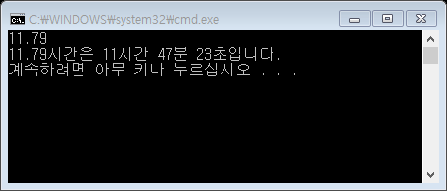

1. 입력 받은 실수 값을 int형으로 형변환을 하여 hour, min, sec에 맞게 계산하여 값에 저장하고, 출력

과제1 실행 결과

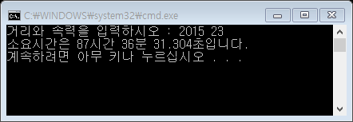

과제2 실행 결과

